Отчет лабораторной работы №6
Тема « Технология OpenMP. Потокобезопасные функции»

Султанов Шакир КА
Студенты должны знать:
- Директивы OpenMP.
- Потокобезопасные функции.
Задание

Вычислить число методом Монте Карло.
Написать функцию random(), вычисляющую псевдослучайную последовательность целых чисел с помощью линейного конгруэнтного генератора. Функция должна быть потокобезопасной.
Провести вычислительный эксперимент. Заполнить таблицу

КОД
#include <stdio.h>
#include "omp.h"

static long MULTIPLIER = 1366;
static long ADDEND = 150889;
static long PMOD = 714025;
long random_last = 0;
#pragma omp threadprivate(random_last)
double random()
{
long random_next;
random_next = (MULTIPLIER * random_last + ADDEND) % PMOD;
random_last = random_next;
return ((double)random_next / (double)PMOD);
}

void main()
{
long num_trials;
printf("Введите кол-во шагов:");
scanf("%ld", &num_trials);
long i;
long Ncirc = 0;
double pi, x, y;
double r = 1.0; // radius of circle. Side of squrare is 2*r
//seed(0,-r, r); // The circle and square are centered at the origin
unsigned long long pseed[10], iseed;
int n;
printf("Введите кол-во потоков:");
scanf("%d", &n);
#pragma omp parallel num_threads(n)
{
#pragma omp single
{ int nthreads = omp_get_num_threads();
iseed = PMOD / MULTIPLIER; // just pick a seed
pseed[0] = iseed;
int mult_n = MULTIPLIER;
for (i = 1; i < nthreads; ++i)
{
iseed = (unsigned long long)((MULTIPLIER * iseed) % PMOD);
pseed[i] = iseed;
mult_n = (mult_n * MULTIPLIER) % PMOD;
}
}
random_last = (unsigned long long) pseed[omp_get_thread_num()];

#pragma omp for private (x, y) reduction (+:Ncirc)
for (i = 0;i < num_trials; i++)
{
x = random();
y = random();
if ((x*x + y * y) <= r * r) Ncirc++;
}
}
pi = 4.0 * ((double)Ncirc / (double)num_trials);
printf("\n %ld trials, pi is %f \n", num_trials, pi);
char c = getchar();
}

Результат

Steps | One thread | 2 threads | 4 threads
1000 | 3.056 | 3.132 | 3.132
10000 | 3.1272 | 3.126 | 3.1552
100000 | 3.13416 | 3.13928 | 3.14512
1000000 | 3.140944 | 3.141132 | 3.141552
1000
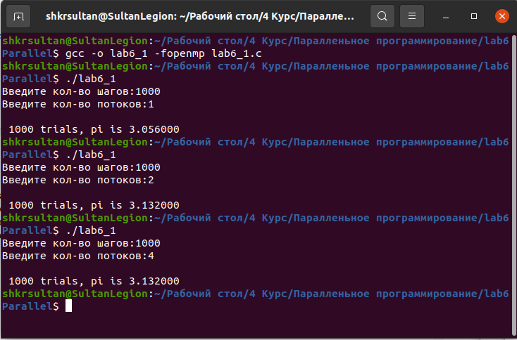

10000
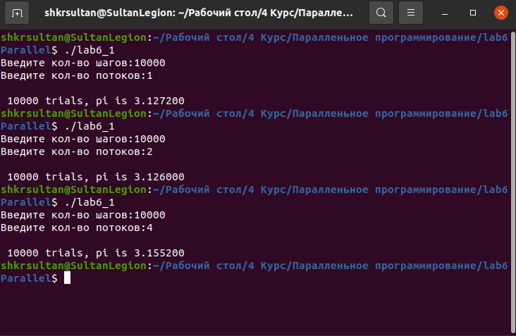
100000
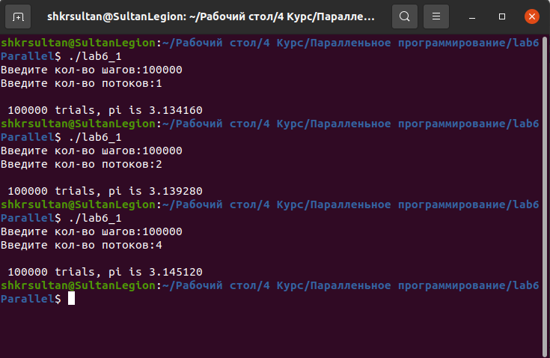
1000000
